Праздник двора "Выходи во двор - поиграем."
24.08.2023
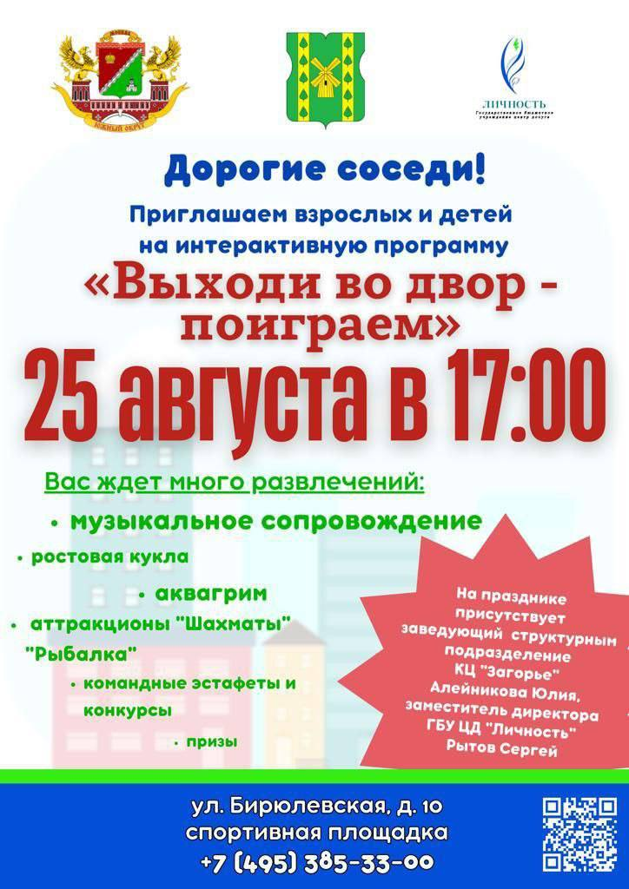

Адрес страницы: http://bv.mos.ru/presscenter/news-district/detail/11792305.html
Управа района Бирюлево Восточное города Москвы

